（平成30年度公民館等活性化モデル事業）
館名 | 大竹市立栄公民館
事業名 | さかえサイクリング探検隊～あつまれ！子ども平和大使～
趣旨 | ○子供達及び地域住民の地域や公民館への愛着を高める。  ○子供達及び地域住民の交通安全や平和への関心を高める。  ○地域で子供を育てる環境づくり。
特徴 | ○地域の大人と警察が協力して子供達と共に平和をテーマにサイクリングの実施。  ○地域の良さと平和への思いの再確認。  〇学んだ事を即実行。
事業の様子
  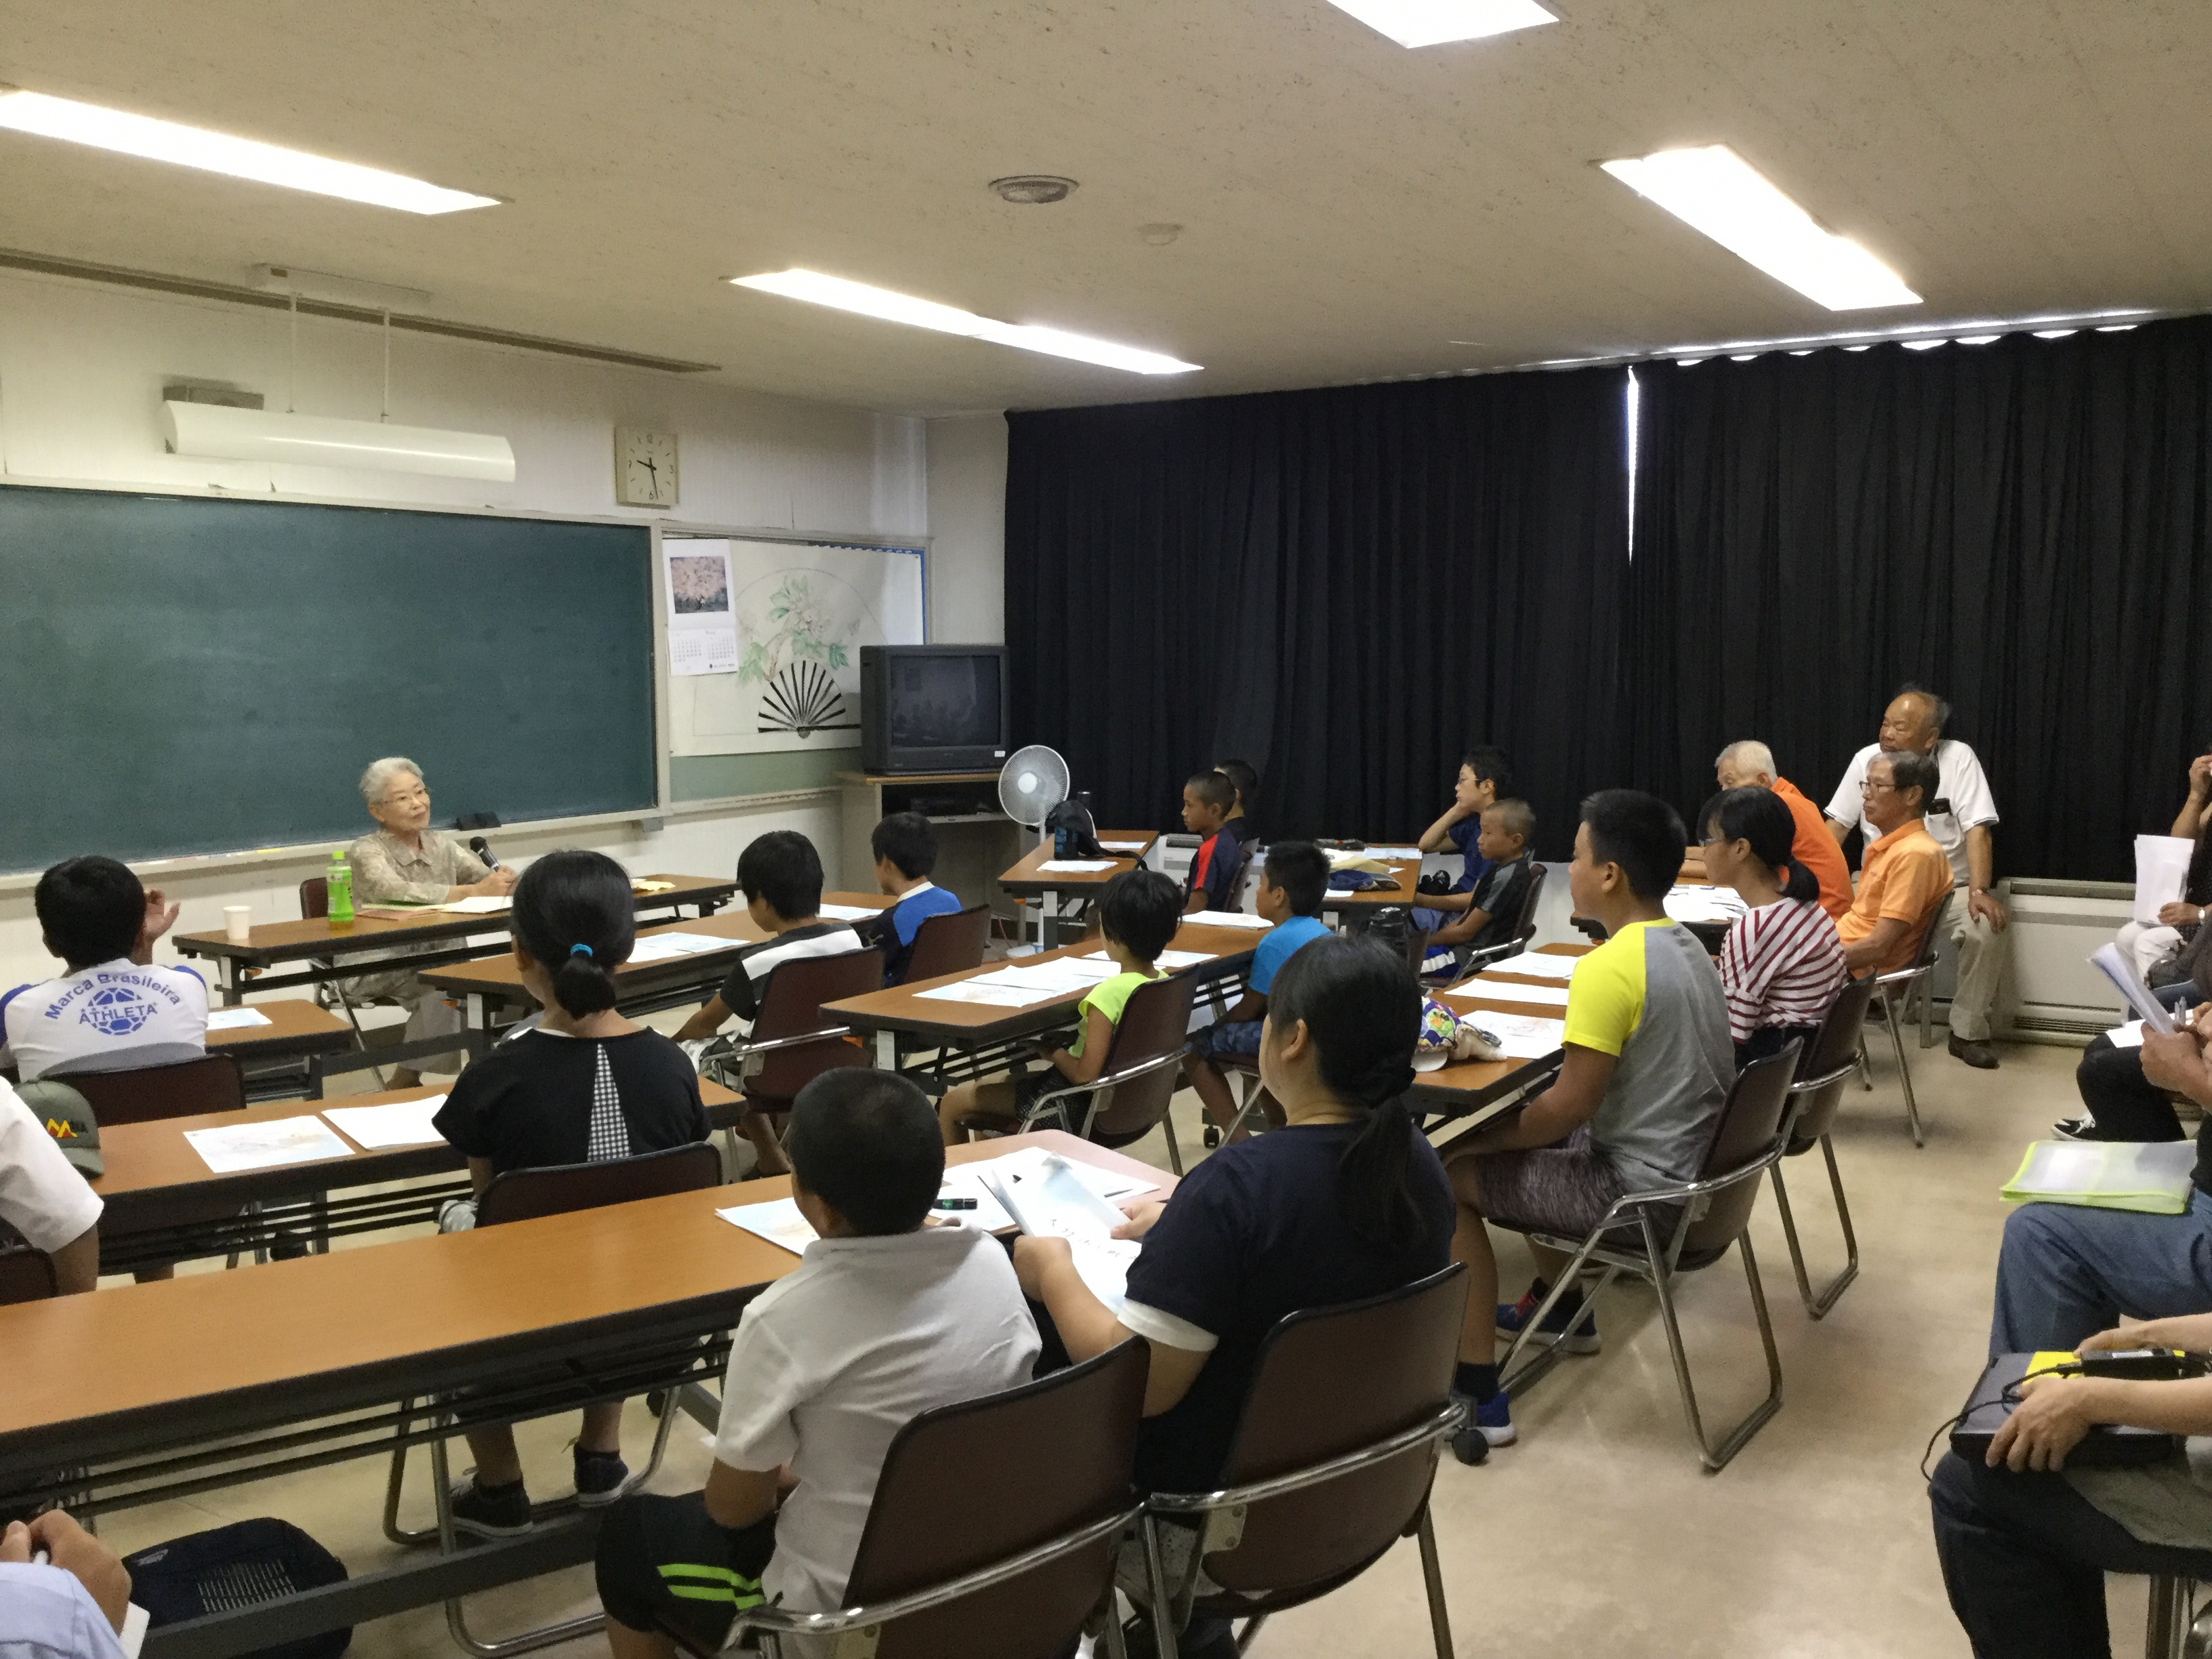大石雅子さんの被爆体験を真剣に聞いています。 | 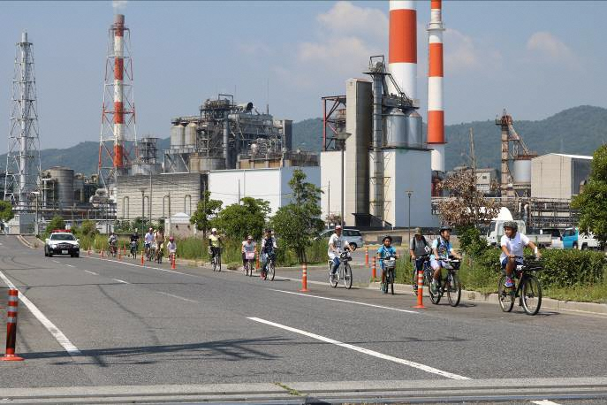1列にきちんと並んで走っています。 | 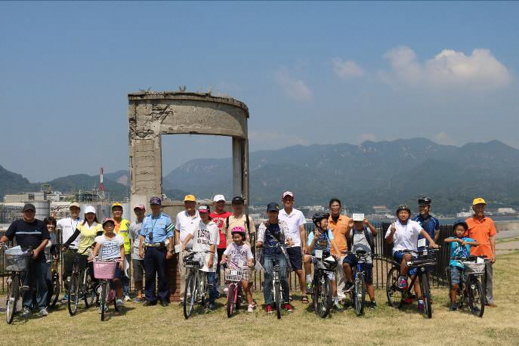モニュメントの前で記念撮影！
活動実績 | 【実施期日】  ≪さかえサイクリング探検隊実行委員会≫  「第1回」企画会議，役割分担，講師選定・・・・・・・・・・・・・平成30年６月７日（木）  「第2回」要項・チラシ確認，講師依頼・・・・・・・・・・・・・・・・平成30年７月12日（木）  「第3回」タイムスケジュール，必要物品，最終打合せ・・・平成30年７月26日（木）  「第4回」反省，改善，決算，来年度に向けて・・・・・・・・・・平成30年８月９日（木）  ≪活動内容≫  第１回 平成30年８月２日（木） 午前 ９：00～12：00  ア「平和学習」 被爆者のお話，大竹と戦争の関わりについて  イ「子ども会議」 振り返り，コース確認，シンボルマーク作成  第２回 平成30年８月４日（土） 午前 ８：30～12：30  ウ「自転車の正しい乗り方」 指導：大竹警察署  エ「現地見学」 アで学んだポイントを，ウで学んだ事を実践しながら実際に見に行った。  オ「振り返り」 講師講評，学んだ感想等  【実施場所】  栄公民館及び港湾緑地など  【実施機関・団体等】  さかえサイクリング探検隊実行委員会，栄町を明るくする会，栄町地区子ども会  栄公民館，大竹警察署  【対象者及び参加者数】  第１回 27名 （子供14人，大人13人）  第２回 27名 （子供９人，大人18人）  【事業費】  50,000円  （内訳：報償費45,000円，需用費5,000円）  【参加者の声】  ○この事業で戦争のことなど身近な発見がたくさん有りました。学んだことを家族や友達に教えてあげたいです。  活動実績  ○もっと大竹のことを調べていろんな人に知ってもらって，分かりあえたらいいと思いました。  ○木曜日の説明で歴史のことはよく分かったと思ったけど，実際に行ってみることでより深く「こんなことがあったんだ」など色々感じられました。  ○大竹市は戦争と関わりがないと思っていたけど，関わりがあると分かってびっくりしました。  〇自転車の乗り方が詳しく分かってよかった。気を付けたいです。  【自由記入】  「栄町を明るくする会」のメンバーの活動拠点が栄公民館である。日頃，登下校の見守りやパトロールなどを自主的に行っており，警察と連携し，自転車の安全な乗り方教室を行っていただけるということで，企画会議に入っていただいた。せっかくなら教室の後，地域を自転車で巡って地域の宝物を発見するようにしたら良いのではないかという話になり，戦争のつめ跡が残るポイントを巡り，平和の尊さもあわせて伝えることができたら良いということになった。被爆者で語り部ができる人，戦時中の大竹の話ができる人，子ども会や警察署の協力を得て開催に至った。真夏の屋外での開催なので，安全面と熱中症対策は十分に行った。
成果と課題 | 【成果】  ○被爆者や戦時中の大竹市の話を聞いて平和の尊さを学ぶことができた。  ○子どもと地域の大人の交流を図ることができ，地域の良さを発見できた。  ○参加者が学んだ事を他の人に伝えたいとの思いになった。  ○自転車の正しい乗り方を学び，実践できた。  ○熱中症になったりケガをしたりする参加者がいなかった。  【課題】  ○熱中症を心配してなのか，行事が重なったためなのか分からないが，第２回（土）の子どもの参加が少なかった。  ○チラシに詳しいタイムスケジュールを掲載し，常に屋外にいるのではないということを知らせた方が良かった。  【運営した感想】  （工夫したこと）  ○安全対策として現地の下見をしたり，時間配分を工夫したりしたこと。  ○熱中症対策。  （嬉しかったこと）  ○原爆語り部のお話を聞く時，子ども達の表情が真剣で，メモもきちんととっていたこと。  ○自転車で地域を巡る道中も隊列を崩さず楽しく回れたこと。  （今後の希望）  ○もっと多くの子どもに参加してもらいたい。  ○今回学んだ事を忘れず，家族や友達に伝えてほしい。
連絡先 | 大竹市栄公民館  〒739-0603 大竹市西栄三丁目14-１3  電話 0827-53-6688 ファクシミリ 0827-54-0046  電子メール sakaekominkn@fch.ne.jp

